УРОК: | Школа: сш.им.Жамбыла
Дата: | Бугетбаева Ж.
КЛАСС: 5 | Количество присутствующих: | отсутствующих:
Раздел:  Тема урока | Культура одежды 3-четверть  Интересное об одежде
Цель(и) обучения, которым способствует данный урок | 5.1.4.1- определять основную мысль текста на основе вопросов  5.2.4.1 - создавать высказывание (описание, повествование) на основе иллюстраций, комиксов  5.3.3.1 - формулировать вопросы по содержанию текста и отвечать на них  5.5.1.2 - использовать глаголы с зависимыми словами в нужных формах
Цели урока | Все учащиеся смогут:
Цели урока | - Понимать общее содержание текста  - Создавать высказывание описание на основе иллюстраций,  - Использовать глаголы с зависимыми словами в прошедшем времени в единственном и множественном числе.
Цели урока | Большинство учащихся смогут:
Цели урока | Задавать «тонкие и толстые» вопросы по тексту
Цели урока | Некоторые учащиеся смогут:
Цели урока | Ответить на «толстые» вопросы
Критерий успеха | Научатся определять основную мысль по вопросам;  Применяют в письменной и устной речи глаголы прошедшего времени в единственном и во множественном числе;
Языковая цель | Основные термины и словосочетания:  Униформа- форменная одежда.  Ковбой-конный пастух, пасущий стада в степях западных штатов США  Комфортный.  Дефект  Ключевые слова:  Джинсы, одежда, ткань, деним.  Фразы для диалога/письма:  «Почему людям нужна одежда?»
Предшествующее обучение | Учащиеся могут иметь определенную базу знаний по теме одежда. Знают времена глаголов.
Межпредметный связи | Взаимосвязь с предметами: самопознание, казахский язык, история.
План
Запланированное время | Запланированные задания |  | Ресурсы
Начало урока  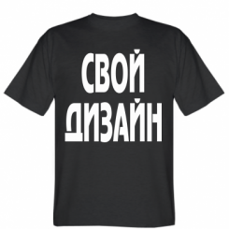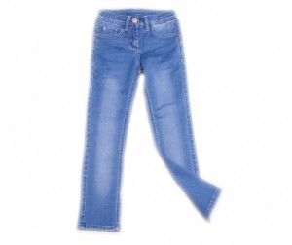 | Организационный момент 1 мин  Инициация загадки «Инфо-угадайка» 4 мин  1.Словно, майка,  Но с рукавами.  И девчонка и мальчонка  Носят меня, ведь я... (футболка)  2.Утром встал  На две дороги попал (брюки)  3.Ношу на голове поля,  Но это вовсе не земля. (Шляпа) |  | ИКТ сопостовлять картинки загадкам  http://ejka.ru/blog/zagadki/443.html  https://www.google.kz/search?rlz=  1C1PRFC_enKZ801KZ801&biw=  1366&bih=657&tbm=isch&sa=1&ei=  MNFuXOzCNe7DrgS2h4KgCg&q=картинки

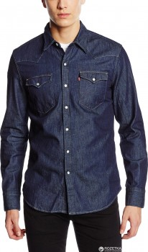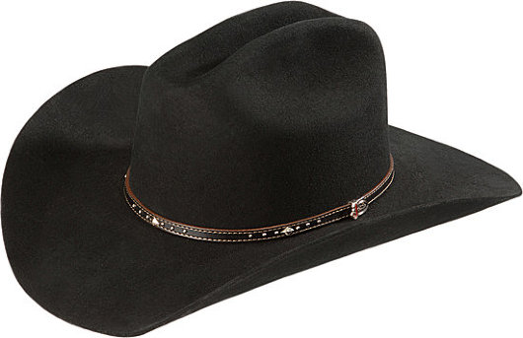 | 4.Широка да тонка,  Надувает бока,  Весь день на мне ездит.  Не слезая сидит,  А ночь придёт –  Свернётся и спит. (Рубашка)  Деление класса на малые группы: «Пазл»  1-группа – «Ковбой»  2-группа – «Модельер» |  | 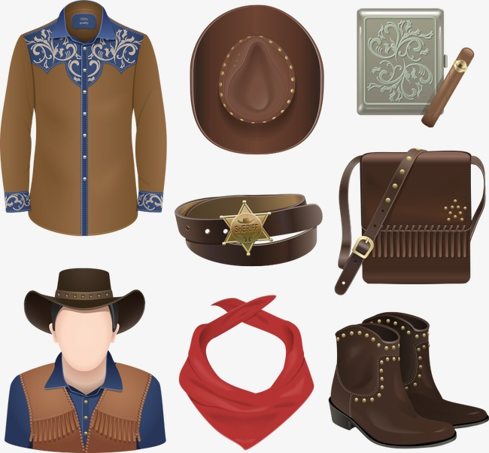  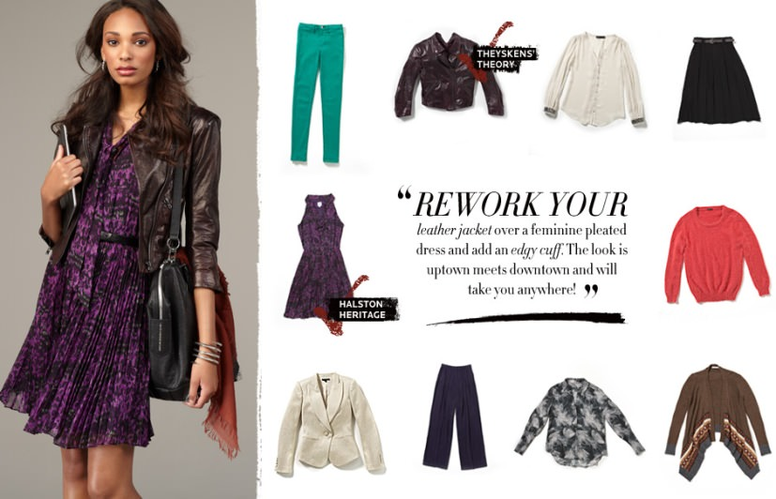
Середина урока | 3.Изучение нового материала.  До чтения.  (Г)Словарная работа. Лексический графический органайзер(2) 5 мин  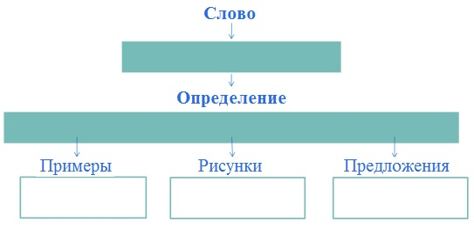  Комфортный  Униформа  Дефект  Ковбой  Ф.О «Аплодисменты».  Во время чтения. Чтения с пометкой. "Таблица-ЗХУ"5 мин  (Ч), (К) Задание. Прочитайте текст «Кто и для чего придумал джинсы?»  Ответьте на вопросы.  Определите основную мысль текста.  -Где появились джинсы?  -Как называлась ткань, из которой шились джинсы?  -Для чего вначале использовали эту ткань?  -Откуда завезли эту одежду?  -Для кого эта одежда стала униформой?  -Почему джинсы стали популярной одеждой?  После чтения текста:  Прием «Мозаика Джигсо» 5 мин  Ф.О. Обратная связь.  (П) Задание: Используя текст подберите к существительным в левом столбике подходщие по смыслу слова и с\с из правого столбика  ФО. «Три хлопка»  Закрепление изученного материала.  Метод «Кластер» 5 мин  (Г) Задание: Составьте кластер на темы:  1 группа«Зимняя одежда»  2 грппа «Летняя одежда»  ФО: «Весы настроения» |  | Показ слайда  Диффиренциация для всех  http://www.kmspb.narod.  ru/posobie/tablicpr.htm  Учебник,Упр.428  Диффирениация для некоторых
  З - что мы знаем | Х - что мы хотим узнать | У - что мы узнали, и что нам осталось узнать
  Существительные | слова и с\с
  джинсы | окрашивали
  штаны | Появились
  индиго | Для ковбоев
   | Завезли в Америку
  джинсовая одежда | Ярко синий цвет
  униформа | Сшитые из деним
  брюки | Прочно вошла в …
   | Часть одежды жителей Америки
  Критерии оценивания: | Дескрипторы:
  1.Чтение текста и определение основной мысли на основе вопросов.  2. Определение у глаголов морфологических признаков и способов образования. | 1.Читают текст и определяют основную мысль на основе вопросов.  2. Определяют морфологические признаки глаголов.
Конец урока  5 мин | (К)Игра «Назовите одним словом».  Специалист по изготовлению модной одежды (модельер)  Спальный или домашний костюм из мягкой ткани (пижама)  Нити изготовляемые из выделений гусеницы шелкопряда (шелк)  Тот, кто следит за модой (модник)  Рефлексия  Сегодня на уроке я узнал…  Теперь я умею….  Было интересно…  Знания, полученные сегодня на уроке, пригодятся мне….  Домашнее задание: творческая работа создать по стратегии «Двойной пузырь», диаграмму: «Старая одежда» и «Современная одежда» |  | Стратегии «Двойной пузырь»
Дифференциация будет проходить по всему уроку. На этапе.осмысления для менее успевающих будет составлено задание: составить таблицу. Более успевающие составят кластер к слову «Одежда» |  | Оценивание – как вы планируете проверить уровень усвоения материала учащимися?  Ф.О «Аплодисменты».  ФО дескрипторы, обратная связь.  ФО. «Три хлопка»  ФО: «Весы настроения» | Межпредметные связи.  Самопознания, казахский язык, история связи с ИКТ.  Знакомство с местоположением Америки
Рефлексия:
Были ли цели обучения достижимыми?  Чему сегодня научились учащиеся?  Какой была атмосфера обучения?  Успешными ли были задания по установлению различий между учащимися?  Придерживался ли я временного графика? Какие отступления от плана я сделал и почему? |  | Цели были достижимыми потому что цели конкретные и реальные
 |  | Узнают историю некоторых видов одежд (футболку, джинсы)
 |  | Атмосфера была благоприятной, будет способствовать к сотрудничеству.
 |  | Задания были разработаны с учетом потребностей учащихся.
 |  | Придерживалась плана временного графика, отступлении от плана не было.
Итоговое оценивание
Назовите 2 наиболее успешных момента (как преподавания, так и обучения)?
1.Дифференцированное задание
2.Мотивация на стадии вызова
Назовите 2 момента, которые бы способствовали улучшению урока (как преподавания, так и обучения)?
1.Психологический настрой
2.Формативное оценивание на этапах обучения
Что я узнал за время урока о классе или отдельных учениках такого, что поможет мне подготовиться к следующему уроку?
1.Среди учащихся, составляющих«большинство» есть сильные, способные выполнять сложные задания
2.Задания необходимо разрабатывать с учетом особенностей класса.

